为了推进各个临床教学医院临床师资队伍建设，提高教师的临床实践教学能力，保证临床教学质量，温州医科大学于11月22-23日在学院路校区临床技能实验教学中心举办首届教师临床实践能力竞赛，共有17所临床学院代表队参加比赛。我院由林素仙（内科学）、郑卜毅（外科学）、陈新艳（妇产科学）、温玲玲（儿科学）、吴瑞克（急诊医学）、谢小鸭（护理学）共六人组成比赛团队。23日上午进行了各专业参赛老师完成的1项体格检查与1项专科操作，护理专业完成了2项专科护理操作，下午进行了各不同专业的病史采集笔试考试及辅助检查判读(机考、护理学专业除外).参赛队员们认真操作，积极应考，经过一天的紧张考试及激烈角逐，最后我院取得了“温州医科大学教师临床实践能力”团体二等奖，林素仙老师、陈新艳老师分别取得了“温州医科大学教师临床实践能力”内科学、妇产科学个人比赛三等奖。
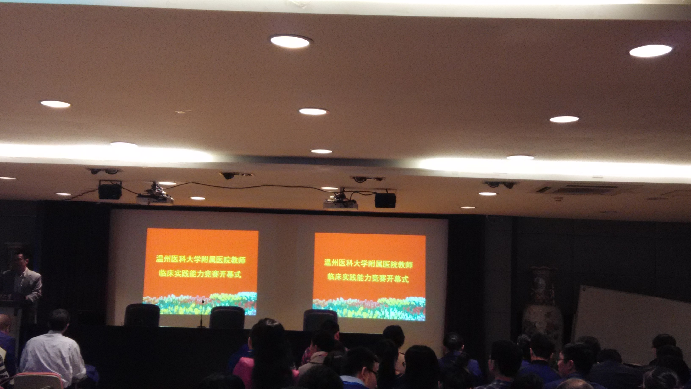
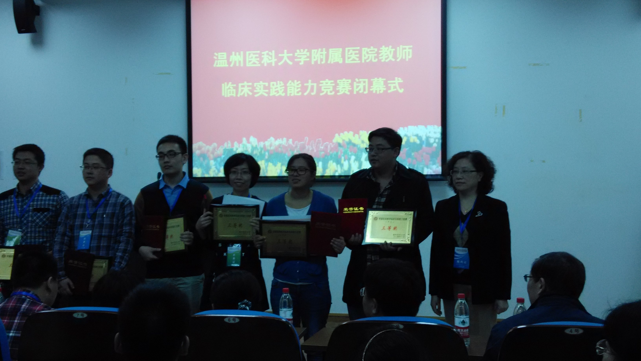
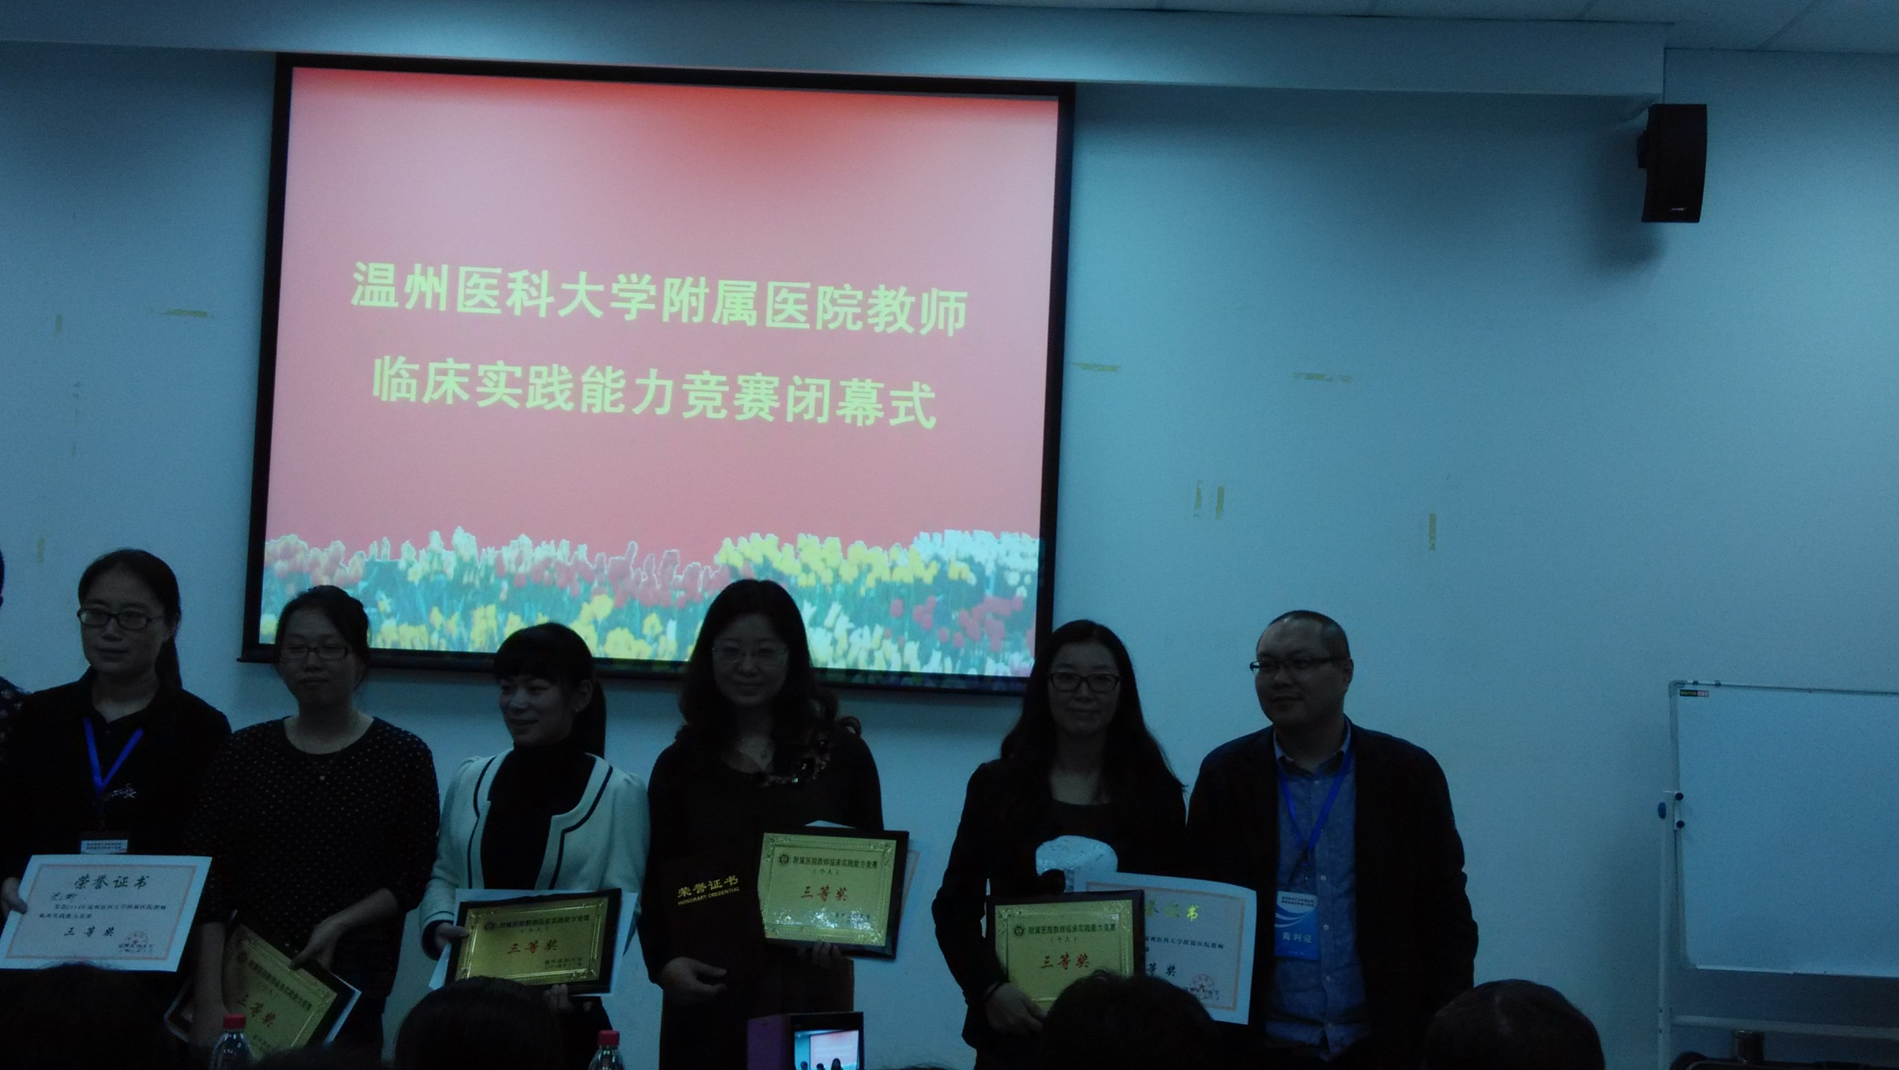
附件1 温州医科大学教师临床实践能力竞赛报名表
医院 | 温州市人民医院
联系人 | 杨晓凯 | 联系电话 | 13587431303 |  | 邮箱 | wsykjk@126.com
领队 | 陈燕 | 联系电话 | 13868313992 |  | 邮箱 | Chenyan19630919@163.com
科室 | 参赛人员 | 职称 | 性别 | 出生年月 | 电话 | 邮箱
内科学 | 林素仙 | 主治医生 | 女 | 1981.09.05 | 13957741565 | 4268945@QQ.com
外科学 | 郑卜毅 | 主治医生 | 男 | 1989.2.20 | 15958735350 | Zhengbuyi800@126.com
妇产科学 | 陈新艳 | 副主任医生 | 女 | 1978.08.28 | 13567727187 | xinyan2818@sohu.com
儿科学 | 温玲玲 | 主治医生 | 女 | 1981.10.29 | 13587543949 | 16504807@QQ.com
急诊医学 | 吴瑞克 | 主治医生 | 男 | 1980.02.17 | 15968780025 | wuruike2009@163.com
护理学 | 谢小鸭 | 护师 | 女 | 1986.12.20 | 15868744276 | 791787834@QQ.com
交通方式 | 到达时间 | 交通工具  （动车、汽车、自驾） |  | 住宿安排 | 单间数 | 标间数
交通方式 | 到达时间 |  |  | 11月21日 | 不需要 | 不需要
交通方式 | 2014.11.22 |  |  | 11月22日 | 不需要 | 不需要
交通方式 | 2014.11.22 |  |  | 11月23日 | 不需要 | 不需要

温州医科大学教师临床实践能力竞赛规则

一、参赛对象
17所综合性附属医院（不含专科医院），每所医院选派内科学、外科学、妇产科学、儿科学、急诊医学和护理学各1名教师参加比赛，参赛者年龄在40周岁以下。
二、组队方式
以医院为参赛单位，16所综合性附属医院均须组队参加比赛，每支队伍领队1名、队员6名。报到时参赛人员需出示身份证件。
三、比赛时间
报到：2014年11月21日下午。
竞赛：2014年11月22-23日。
四、比赛内容
比赛内容分三部分，内容与范围参考执业医师资格考试要求。
1.临床技能操作
（1）全身体格检查
参赛者根据组委会提供题目进行单项体格检查。除护理学老师外，其他老师均要参加该项比赛。
（2）专科临床技能操作
内科学、外科学、妇产科学、儿科学、急救医学、护理学常用的技能操作及各科主要专科体检。
每位参赛者需完成指定的体格检查与1项专科操作，具体内容由竞赛委员会指定。
2.病史采集与病历书写
由组委会随机抽取5大专业（不含护理专业）其中一个专业，所有附属医院该专业的参赛者均需参加该项比赛。
3.辅助检查判读
除护理学专业外其他参赛者均参加。
五、比赛方式
比赛分三个单元，每单元半天。
1.第一单元 临床技能操作 周六上午
内容含体检与专科临床技能操作，分6个专业组别分别进行，每组完成二项相同的操作内容。每项内容6分钟，共12分钟，在同一个考站完成，由相同专家评分。
2.第二单元 病史采集与病历书写 周六下午
由专家组抽取内科学、外科学、妇产科学、儿科学、急救医学其中的一个学科，该学科所有参赛者均参加该项比赛，每人15分钟，由专家与SP病人共同评分。本单元仅计入团体分。
3．第三单元 辅助检查判读 周日上午
除护理学专业外其他参赛者均参加，采用上机或纸质考试，考试时间30分钟。
六、计分方法
1.临床技能操作
（1）个人分：技能操作每项满分100分，二项平均分为个人技能操作分。
（2）团体分：每所附属医院技能操作个人分之和÷6为该院技能操作团体分。
每项均有二位专家分别打分，取二人平均分作该项得分。
2.病史采集与病例书写
总分100分。本项评分由专业对口专家（2人）评分和其他专家（10人）、SP病人三部分评分构成；专业对口专家（2位）评分占本项60%，其他专业专家（10人）评分占30%，SP病人评分占10%。
3.辅助检查判读
总分100分，每所附属医院本项个人得分之和÷5为该院该项团体分
4.个人总分
个人技能操作得分+个人辅助检查判读得分=个人总分；护理学只记操作分。
同学科总分相同者以技能操作排名优先者为先；护理学操作得分相同者以专科检查得分高者为先。
5.团体总分
医院技能操作分+病史采集与病例书写分+医院辅助检查分。
七、竞赛纪律
1．参赛人员须在规定时间内到达指定地点集合，比赛前未在指定地点候考者将取消参赛资格。
2.参赛人员须遵守赛场纪律，不得携带任何资料进入赛场；不得携带任何通讯工具，不得随意离开考场，否则取消参赛资格。
3.参赛人员必须服从工作人员指挥。完成比赛后按照工作人员指引撤离赛场；出赛场后，不得议论及大声喧哗，以免影响其它选手比赛。
4.本次大赛由资深专家组成考官组。各参赛队若对评分结果存有异议的，必须在获得评分结果的半小时内向考官组提出书面申诉，由考官组给出评定结果；若考官组存在异议的，则由组长最后确认。超过申诉时间，考官组不再受理任何申诉。

温州医科大学教务处
温州医科大学临床教学指导委员会
二○一四年十月二十日

